**Relatório Intercalar do 1º Trabalho Prático de PLOG**

**Jogo:** The 7th Guest: Infection

Diogo José de Sousa Machado - up[201706832](https://sigarra.up.pt/feup/en/fest_geral.cursos_list?pv_num_unico=201706832)

Eduardo Carreira Ribeiro - up201705421

PLOG - 19/20

**Descrição Detalhada do Jogo**

**História do Jogo**

“The 7th Guest: Infection” é um jogo abstrato de estratégia que originalmente apareceu como “Microscope Puzzle” no jogo de computador de 1993, “The 7th Guest”. É baseado na família Ataxx de jogos de tabuleiro, cuja linhagem começou com um jogo de computador de 1988 chamado “Infection”.

A primeira versão deste jogo foi feita em 1988 por Wise Owl software. Escrito por Dave Crummack e Craig Galley, “Infection” foi programado nas consolas “Amiga”, “Commodore 64” e “Atari ST”. Os direitos do jogo foram vendidos à Leland Corporation, que lançou o jogo com o nome de “Ataxx”.

Em 1993, Trilobyte lançou “The 7th Guest”, que incluía uma versão deste jogo. Quando Trilobyte re-lançou “The 7th Guest” para o iPhone e iPad em 2010, anunciaram que alguns puzzles, incluíndo o “Microscope Puzzle”, não seriam incluídos devido a dificuldades técnicas associadas com a adaptação do jogo original às novas plataformas. No entanto, depois de o jogador completar o jogo, é possível acederem à versão antiga de “Infection”; o puzzle pode então ser jogado através deste método.

Uma versão atualizada do “Microscope Puzzle” foi lançada para o iPad com o nome de “The 7th Guest: Infection”, em Abril de 2011.

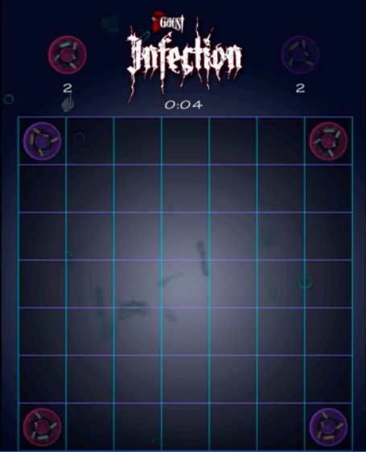

**Regras do Jogo**

* O tabuleiro é uma grelha quadrada com 7 linhas e 7 colunas.
* Cada jogador começa com dois micróbios, de cor azul ou vermelha. Os micróbios são colocados nos quatro cantos do tabuleiro, sendo que os micróbios azuis ficam nos cantos superior esquerdo e inferior direito, e os vermelhos ficam nos outros 2 cantos. O primeiro turno é do jogador controlando os micróbios vermelhos.
* Durante um turno, um jogador pode mover um dos seus micróbios uma ou duas casas em qualquer direção, incluindo diagonalmente.
* Se um micróbio avançar uma casa, um novo micróbio (da mesma cor) é criado no espaço que o micróbio abandonou.
* Se um micróbio avançar duas casas, o espaço onde o micróbio começou o turno fica vazio.
* Ao movimentar um micróbio, todos os micróbios do oponente que estão adjacentes ficam “infetados”, ficando com a cor do jogador que se movimentou.
* Os jogadores são obrigados a fazerem um movimento a menos que nenhum movimento legal seja possível.
* O jogo acaba quando: ou todos os espaços do tabuleiro estão preenchidos, ou todos os micróbios em campo são de uma cor. O jogador com mais micróbios em campo no fim do jogo é o vencedor!

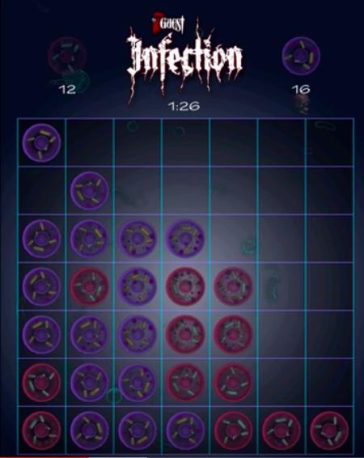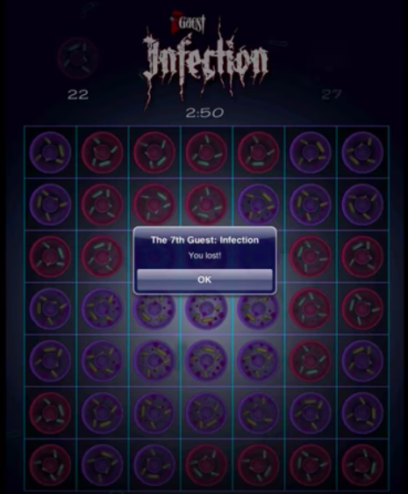

**Abordagem à modelação do jogo em Prolog**

**Representação interna do estado do jogo**

* O tabuleiro de jogo, de dimensões 7x7, é representado por uma lista (I) de listas (II), sendo que cada lista (II) representa uma fila do tabuleiro. Dentro de cada lista (II), existem 7 átomos, que podem tomar os valores ‘a’, ‘b’, ou ‘ ’, que representam, respetivamente, peças do Jogador A, do Jogador B, e espaços vazios no tabuleiro.
* O estado inicial do jogo, como exibido na imagem acima, inclui duas peças do Jogador A, nos cantos superior esquerdo e inferior direito, e duas peças do Jogador B, nos cantos superior direito e inferior esquerdo, e o resto do tabuleiro vazio, sendo este estado internamente representado no seguinte formato:

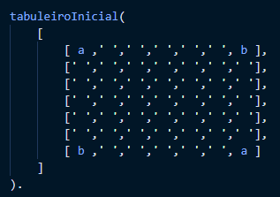

* Um estado intermédio do jogo incluirá várias peças no tabuleiro, não se verificando ainda nenhuma das condições de final do jogo:

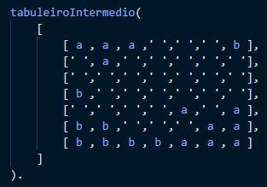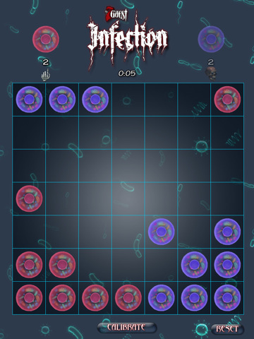

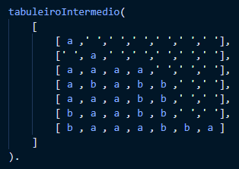

* O estado final do jogo pode ser atingido a partir de três condições:
  + Todas as peças do tabuleiro pertencem ao Jogador A

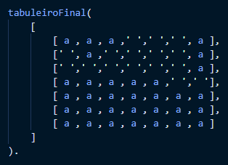

* + Todas as peças do tabuleiro pertencem ao Jogador B

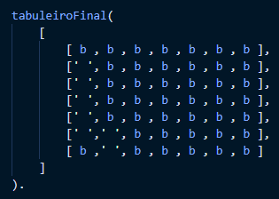

* + O tabuleiro encontra-se completamente preenchido

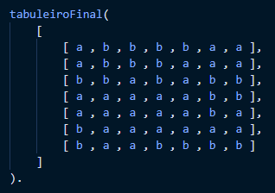

**Visualização do tabuleiro em modo de texto**

* O predicado utilizado para a visualização do tabuleiro percorre a lista de listas que descreve o estado do jogo, mostrando em seguida o número de pontos (peças no tabuleiro) de cada jogador. É indicado também indicado qual dos dois jogadores vai jogar a seguir.

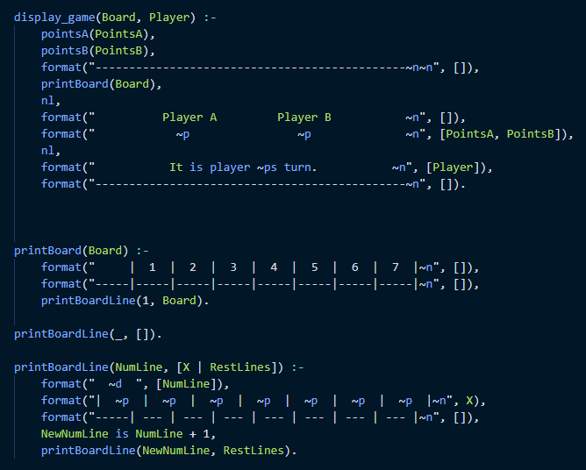



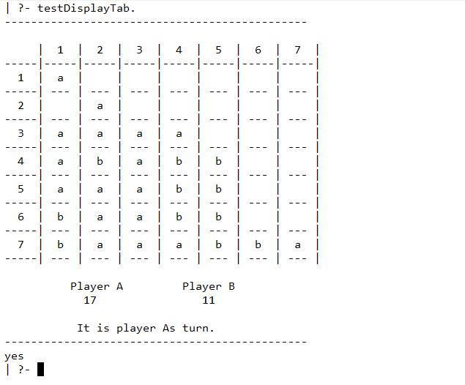

**Fontes:**

**Wikipedia**:  
<https://en.wikipedia.org/wiki/The_7th_Guest:_Infection>

**BoardGameGeek**:  
<https://www.boardgamegeek.com/boardgame/284017/7th-guest-infection>

**Youtube:**  
<https://www.youtube.com/watch?v=4VheoiJdnUM>

**TouchArcade**:

https://toucharcade.com/2011/04/27/the-7th-guest-infection-for-ipad/